苏州大学实验报告
院、系 | 计算机学院 |  | 年级专业 |  | 计算机科学 |  | 姓名 | 柯骅 | 学号 | 2027405033
课程名称 |  | Python程序设计 |  |  |  |  |  |  | 成绩
指导教师 |  | 李正华 |  | 同组实验者 |  | 无 |  | 实验日期

实 验 名 称 | 实验九 文件操作

- 实验目的
通过本次实验要达到如下目的：
- 掌握文件和文件操作的基本概念
- 掌握文本文件的常用操作和常用方法，并理解相应的编程应用过程
- 掌握二进制文件的常用操作和常用方法，并理解相应的编程应用过程

- 实验内容
说明：
- 所有题目中涉及到的文件，其内容都是英文字符（没有中文字符）
- 所有涉及的文件在下列地址中下载：
http://hlt.suda.edu.cn/zwfan/python_teach/python-ch10.zip

- 当前路径下有文本文件copy.txt，编写程序实现文本文件的复制功能。（在当前路径下新建一个new.txt文件,将文本文件copy.txt的内容复制到new.txt文件中）
- 当前路径下有两个文本文件cat1.txt和cat2.txt，编写程序将cat2.txt文件中的内容添加到cat1.txt文件中。
- 当前路径下有文本文件StrInts.txt，该文件中有一段英文文章，在该文章中存在一些整数（有正有负）。编写程序读取该文件、并提取出其中所有的整数，然后将这些整数中偶数位数字上全部都为奇数数字的整数保存到当前路径的ResultInts.txt文件中去，保存时每行3个数、每个数占8列、右对齐左补空格。
- 当前路径下有一个文本文件students_data.txt，该文件中保存了若干个学生的信息，每个学生信息占一行，学生信息从左到右分别为：学号(int类型)、姓名(字符串类型)、年级(int类型)，各学生信息以空格分隔。编写程序完成如下功能：
    - 读取所有学生信息。
    - 输出所有学生信息到屏幕上，要求每个学生信息占一行，学号占10列、左对齐，姓名占15列、左对齐，年级占5列、右对齐。
    - 对所有学生根据其学号按照从小到大排序。
    - 删除学号小于指定值s1的所有学生，其中s1由键盘输入。
- 当前路径下有文本文件Numbers.txt，文件中的每一行都是一个浮点数，编写程序读取出所有的浮点数。要求：
    - 从小到大排序，将排序后的结果写到当前路径下新生成的一个文本文件Sort.txt中，每个数占一行。
    - 求出这些数字的均值、方差，将结果写到当前路径下新生成的一个文本文件Sort.txt中，每个数占一行。
    - 要求生成的文本文件Sort.txt中同时包含排序和均值、方差的结果。
- 当前路径下有一个文件夹Folder，文件夹下有多个文本文件file1~file4（文件名称和文件内容都是英文的），将这些文本文件内容合并生成一个新的文本文件merge.txt存放在Folder文件夹中，不破坏原始文件。

- 当前路径下有文本文件word.txt中包含了20个英文单词，编写一个程序，删除文件中所有不以元音开头的单词。结果保存在当前路径下新生成的new_word.txt中。

- 当前路径下有一个文本文件Names.txt，包含了按照字典序排序的名字。编写一个程序，当用户自己给定一个名字，按照字典序将其插入到正确的位置。如果这个名字已经存在于文件中，则不要插入。
例如：
Names.txt文件中有如下文本（每个名字占一行）
Aaron
Cornell
用户输入的待插入文本是：Abbott
则生成的新文件夹new_word.txt的内容是：
Aaron
Abbott
Cornell

- (选作题)：有一个100G的文件largefile.txt（这个文件目前没有100G，只是做模拟）。实现一个程序，首先输出largefile.txt的行数，然后无限循环，每次要求用户键盘输入一个行号，然后立刻输出对应行的文本。由于文件很大，不允许将文件内容全部放到内存中； 同时也不允许从头扫描文件，得到对应行的文本，因为这样速度太慢。（提示：用二进制模式打开文件，使用tell, seek等方法）

- 实验步骤和结果（每一道题必须画流程图）

- 第一题程序如下：
import os
os.chdir(r'd:/python-ch10/')#改变当前工作目录
f=open('copy.txt')#打开文件copy.txt
n=open('new.txt','w')#创建文件new.txt
s=f.readline()
while s!='':#直到文章的末尾
n.writelines(s)
s=f.readline()
f.close()
n.close()
#思路：手动读取第一行文字，然后用while循环控制复制结束

运行结果如下：
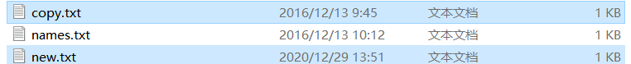

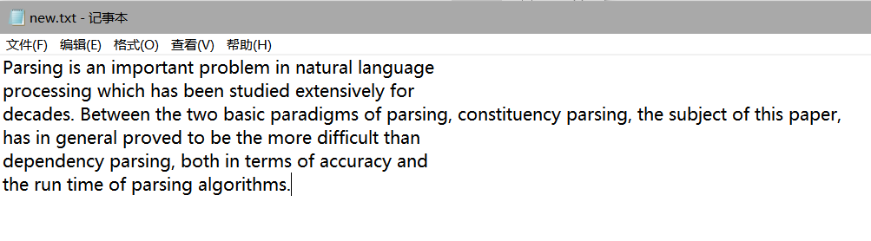

- 第二题程序如下：
import os
os.chdir(r'd:/python-ch10/')#改变当前工作目录
f=open('cat1.txt','a')#打开文件cat1.txt
n=open('cat2.txt')#打开文件cat2.txt
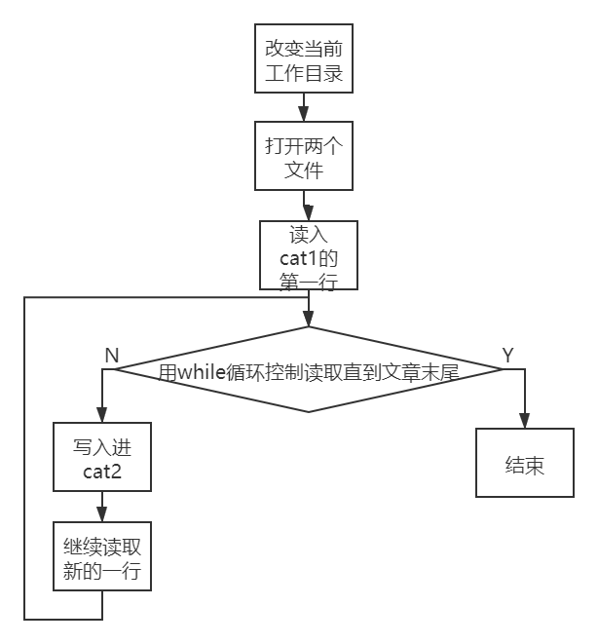
s=n.readline()
while s!='':#直到文章的末尾
f.writelines(s)
s=n.readline()
f.close()
n.close()
#思路：只需要在第一题的基础上将操作模式等修改即可

运行结果如下：
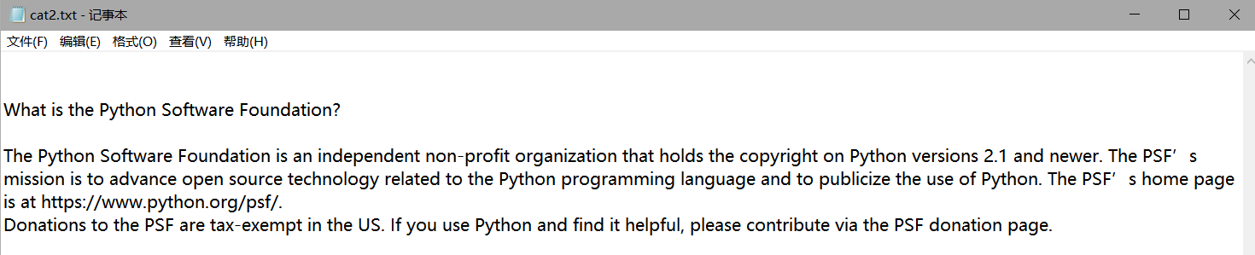

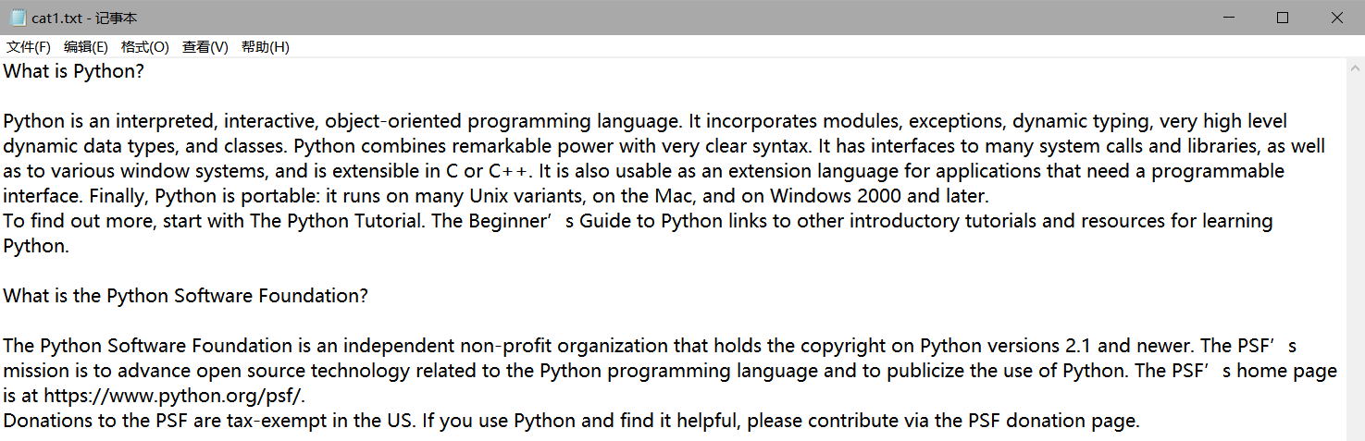

- 第三题程序如下：
#判断是否是符合条件的整数
def func(n):
s=str(abs(n))
if len(s)<2:
return False
for i in range(len(s)):
if (i%2==0) and ((ord(s[i])-48)%2==0):
return False
return True
#主程序
import os
os.chdir(r'd:/python-ch10/')#改变当前工作目录
f=open('StrInts.txt','rb+')#打开文件
r=open('ResultInts.txt','w+')#创建文件
s=f.readlines()
j,l,n,ss=0,[],-1,' '
for i in range(len(s)):
ss=bytes.decode(s[i])
for i in range(len(ss)):
o=ord(ss[i])
if o in range(48,58):
if j<0:
j=j*10+48-o
if j>0:
j=j*10+o-48
if not(ord(ss[i-1])in range(48,58)):
j=o-48
if ss[i-1]=='-':
j=0-j

elif j!=0:
l.append(j)
j=0
print(l)
ll=[]
for i in l:
if func(i):
ll.append(i)
for i in range(((len(ll)-1)//3)+1):#枚举每行
s=''
for j in range(3*i,min(len(ll),3*i+3)):
# 用min来防止最后的一两个越界
s=s+'%8d'%ll[j]
#s=str.encode(s)
r.writelines(s)

f.close()
r.close()

#思路：（1）读入每行
# （2）寻找数字
# （3）判断数字
# （4）输出

运行结果如下：
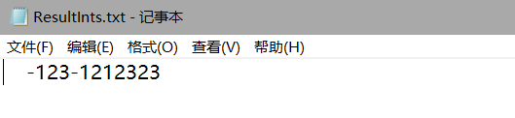

- 第四题程序如下：
import os
os.chdir(r'd:/python-ch10/')#改变当前工作目录
f=open('students_data.txt','rb+')#打开文件
s=f.readlines()
l=[[None for _ in range(3)]for _ in range(len(s))]
for i in range(len(s)):
ss=bytes.decode(s[i])
l[i]=list(ss.split())
l[i][0]=int(l[i][0])
l[i][2] = int(l[i][2])
print('%-10d%-15s%5d'%tuple(l[i]))
#排序
l.sort(key=lambda x:x[0])
#清空txt
f.seek(0)
f.truncate()
#重新输入
s=int(input('please input the s:'))
for i in range(len(l)):
if l[i][0]>=s:
ss=' '.join((str(l[i][0]),l[i][1],str(l[i][2]),'\n')).encode()
print(ss)
f.write(ss)
#思路：一行一行读取并判断，然后排序，重新键入

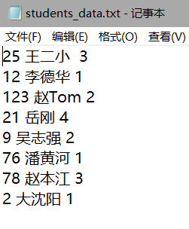
运行结果如下：

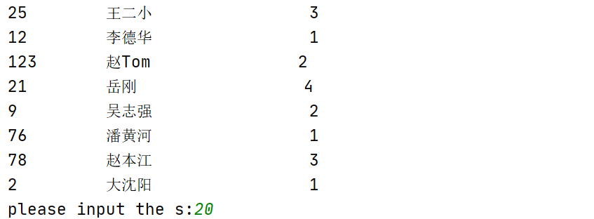

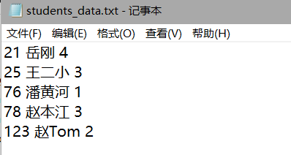

- 第五题程序如下：
import os
os.chdir(r'd:/python-ch10/')#改变当前工作目录
f=open('numbers.txt','rb+')#打开文件
r=open('sort.txt','w+')#创建文件
s=f.readlines()
l=[]
for i in range(len(s)):
l.append(float(s[i].decode()))
#排序
l.sort()
tot=sum(l)
#平均值
p=tot/len(l)
tot=0
for i in l:
ss=str(i)+'\n'
r.write(ss)
tot+=(i-p)**2
ss=str(p)+'\n'
r.write(ss)
#方差
fang=tot/len(l)
ss=str(fang)+'\n'
r.write(ss)
#思路：整体读入一行行处理，排序，计算平均值和方差，写入文件

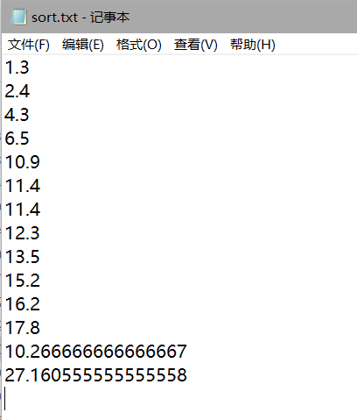
运行结果如下：

- 第六题程序如下：
import os
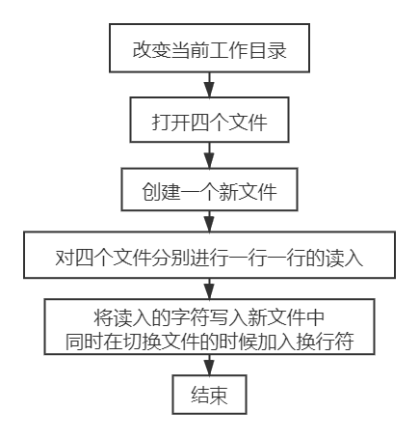
os.chdir(r'd:/python-ch10/folder/')#改变当前工作目录
f1=open('file1.txt')#打开文件1
f2=open('file2.txt')#打开文件2
f3=open('file3.txt')#打开文件3
f4=open('file4.txt')#打开文件4
n=open('merge.txt','w+')#创建文件
s=f1.readline()
while s!='':#直到文章的末尾
n.writelines(s)
s=f1.readline()
n.writelines('\n')
s=f2.readline()
while s!='':#直到文章的末尾
n.writelines(s)
s=f2.readline()
n.writelines('\n')
s=f3.readline()
while s!='':#直到文章的末尾
n.writelines(s)
s=f3.readline()
n.writelines('\n')
s=f4.readline()
while s!='':#直到文章的末尾
n.writelines(s)
s=f4.readline()
#思路：文件一个一个读入，按照第一题的方式进行写入，切换文件中途换行

运行结果如下：
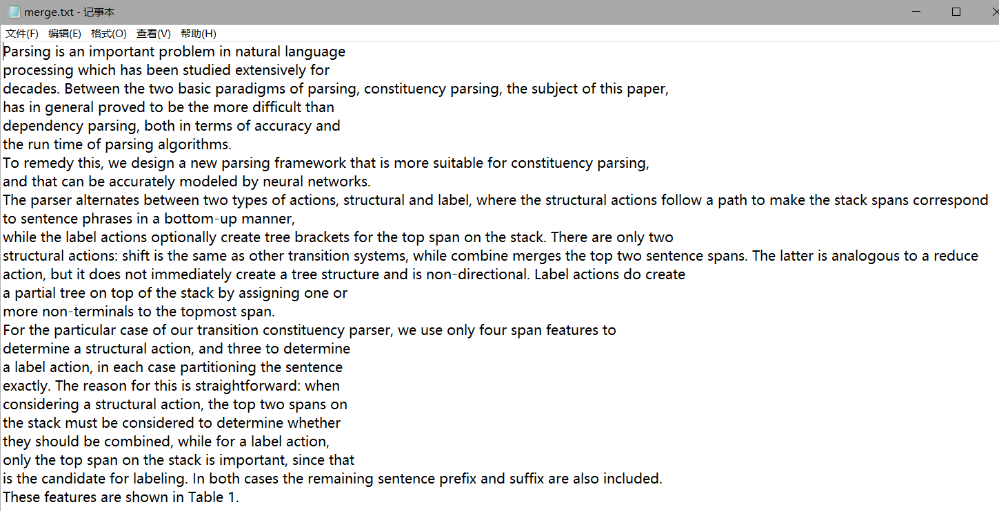

- 第七题程序如下：
import os
os.chdir(r'd:/python-ch10/')#改变当前工作目录
f=open('word.txt')#打开文件
r=open('new_word.txt','w+')#创建文件
s=f.readlines()#储存单词
for i in s:
if i[0].upper() in ('A','E','I','O','U'):
r.write(i)#写入
#思路：打开文件，判断是否符合，将符合的写入新文件
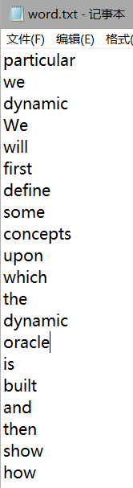
运行结果如下：
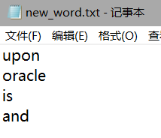

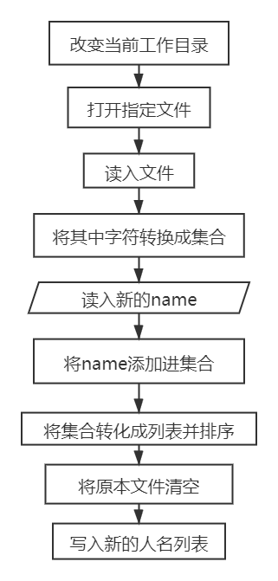

- 第八题程序如下：
import os
os.chdir(r'd:/python-ch10/')#改变当前工作目录
f=open('names.txt','r+')#打开文件
s=f.readlines()#储存单词
ss=input('please input a name:')
s=set(s)
s.add(ss+'\n')
s=list(s)
s.sort()
#清空txt
f.seek(0)
f.truncate()
for i in s:
f.write(i)
#思路：打开文件，读入新名字，用集合去重，转化成列表排序，写入

运行结果如下：

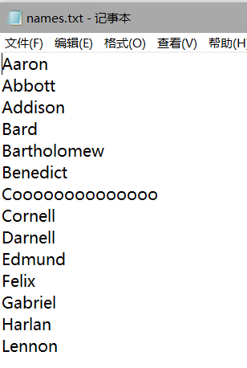

- 选做题：
程序如下：
import os
os.chdir(r'd:/python-ch10/')#改变当前工作目录
f=open('bigfile.txt','rb+')#打开文件
l=[]
l.append(0)
s=f.readline()
l.append(f.tell())
while s!=''.encode():#直到文章的末尾
s=f.readline()
l.append(f.tell())
print(len(l)-2)#输出行数（第0个和最后一次循环分别多读了一个）
while 1:
n=int(input('please input the number of the line:'))
f.seek(l[n-1])
print(f.readline().decode())
#思路：用tell先扫描一遍文件，记录每行开头的位置所在，并记录至一个列表
# 这样在输入之后就可以直接输出
# 已忽略文末空行

运行结果如下：
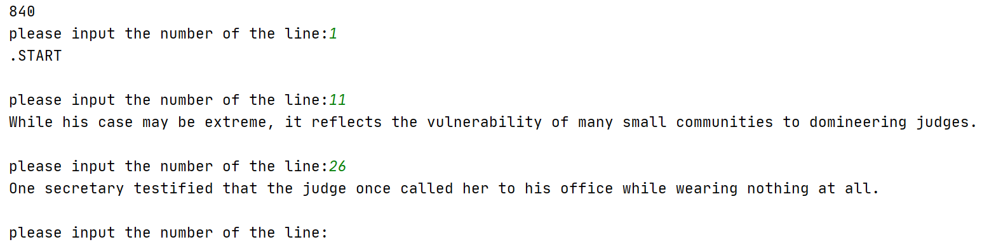

- 实验总结（包括对老师的建议）
掌握了文件和文件操作的基本概念
掌握了文本文件的常用操作和常用方法，并理解了相应的编程应用过程
掌握了二进制文件的常用操作和常用方法，并理解了相应的编程应用过程

对于二进制读取和特定形式读取有了更深层次的认识和理解，
掌握了flush，eval，open，write，read等方法的应用，并能在特定的时间采用合适的方法来解决问题，编程能力也得到了很大提升
对于python的os和sys模块有了更深的理解，同时也进一步认识了工作目录。

